（第15期）全书阅读法
各位老约翰伙伴：
大家好。又到了我们每周五 约绘 的时间了。上周五我们和大家分享了“面对孩子阅读状态的波动，家长如何应对？”这个话题，希望给大家提供更多的思路和方法，帮助家长和孩子一起爱上绘本、爱上阅读。
错过上期分享的伙伴，可以通过以下链接查看上期 约绘 记录：

说到孩子阅读状态的波动，很多时候跟我们和孩子一起共读的方式、方法有关，也经常有家长跟我们说，觉得绘本比较单薄，除了给孩子讲了一个故事，好像也没有其他特别多的收获。其实，绘本到底是薄还是厚，更多是取决于我们如何去读它、去用它。
今天的 约绘 ，我们就来结合一本非常应景的绘本《下雪天》，来和大家一起分享一下美国儿童文学专家Megan Dowd Lambert提出的一种绘本阅读方法："全书阅读法"（The Whole Book Approach），通过“全书阅读法”，我们如何把一本看似单薄的绘本，读得厚起来，让孩子有更多的发现和收获。
分享话题：用“全书阅读法”（The Whole Book Approach）帮助孩子更好地阅读
关 键 词：全书阅读 亲子共读 阅读方法
我们先来解释一下什么是“全书阅读法”，简单来说，它我们通常给孩子讲故事最大的区别就是不只是单纯地阅读文字，而是全方位地体验绘本。
全书阅读法"（The Whole Book Approach）是一种专门针对绘本的阅读教学方法，由美国儿童文学专家Megan Dowd Lambert提出。这种方法的核心是鼓励孩子们全方位地体验绘本，不仅仅是阅读文字，还包括欣赏插图、理解书籍的设计元素，以及参与与故事有关的互动讨论。
这种方法的几个关键特点包括：
1、图画和文字的互动：在全书阅读法中，图画和文字被视为共同讲述故事的元素。鼓励孩子探索图画如何补充、扩展或有时甚至挑战文字所传达的信息。
2、共读者与孩子的互动：在阅读过程中，讲故事的人不只是单向讲述故事，而是鼓励孩子参与讨论，提出问题，分享感受。这种互动使得阅读过程更加动态、参与性更强。
3、观察绘本设计：全书阅读法强调要注意书的物理特性，如封面设计、版式布局、字体选择等，这些元素都被视为理解和欣赏故事的重要部分。
4、发展批判性思维：通过讨论绘本的各个方面，鼓励孩子进行思考，学习如何分析和理解绘本的图画和文本信息。
5、情感和认知的连接：全书阅读法还旨在帮助孩子在情感和认知上与故事建立联系，通过故事中的情感体验和认识上的探索促进对绘本的全面理解。
“全书阅读法”虽然是通常用在绘本教学上，但对于亲子共读，它同样有适用性，比起单纯地读文字、讲故事，全书阅读法还能为孩子带来更多的收获。
1、促进亲子交流：全书阅读法鼓励孩子表达自己的想法和感受，这种交流为家长提供了机会去了解孩子的想法和情感。共读时的对话可以增进亲子间的沟通和理解。
2、发展语言能力：对于学龄前儿童来说，讨论绘本中的内容有助于孩子词汇的扩展和语言技能的发展。家长可以通过引导孩子描述图片、讲述故事来帮助他们学习新词汇和表达方式。
3、增强观察能力：绘本中的图画对学龄前儿童的视觉素养发展和审美感知尤为重要。全书阅读法鼓励孩子们仔细观察图画细节，这有助于培养他们的观察力和想象力。
4、情感发展：通过共读绘本，家长可以引导孩子理解故事中的情感和价值观，帮助他们在情感认知方面得到成长。
5、促进创造力和批判性思维：通过对绘本的全面探索，鼓励孩子思考故事的不同方面，如情节、角色和主题。这种深入的思考有助于培养孩子创造力和批判性思维。
这两天北方小伙伴的朋友圈都是漫天飞雪，那么我们今天也来应景地一起共读一本经典的与雪有关的绘本吧，这本绘本就是曾获1963年凯迪克金奖的《下雪天》。
在欣赏绘本之前，我们先来欣赏一下我们北方小伙伴传来的美美的雪中老约翰吧。
绘本《下雪天》：
1、探索封面：在开始阅读之前，和孩子一起花点时间观察并讨论书的封面。问一问孩子关于封面插图的问题，如：“你看到了什么？”、“这个孩子在雪中感觉怎样？”这样的交流有助于激发孩子的好奇心和预测故事内容的兴趣。
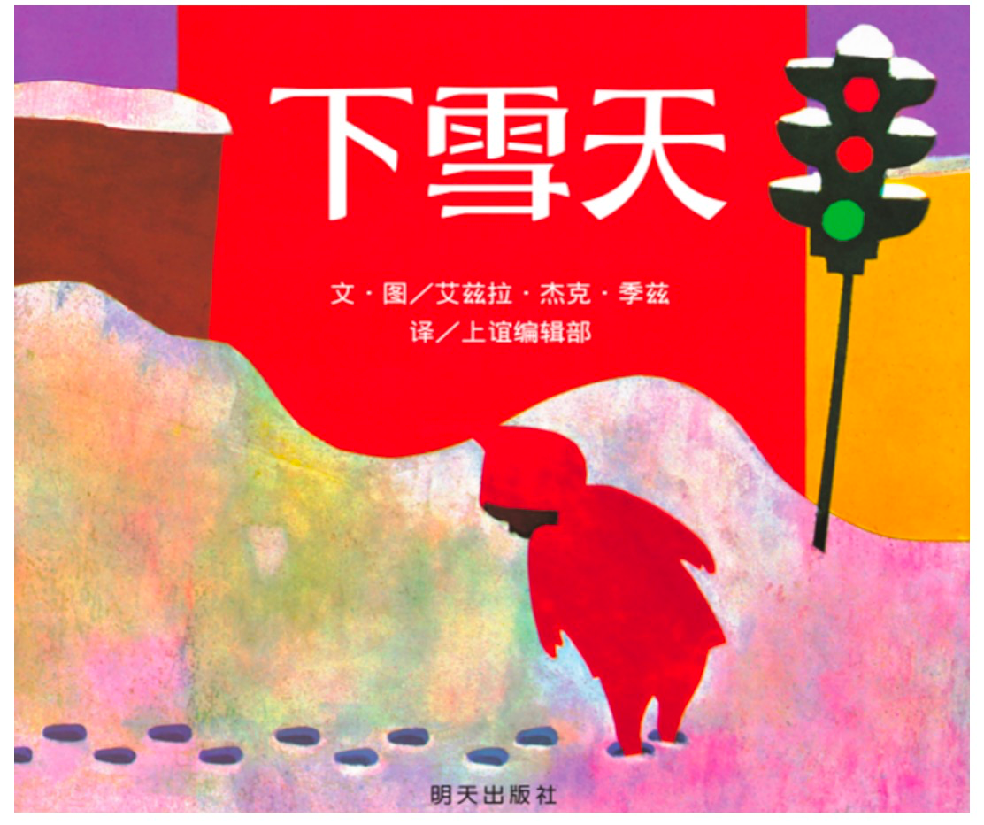
另外，还可以引导孩子关注封面的颜色，比如小男孩身穿的红色大衣和身后的大红色块，以及“下雪天”这几个字的颜色。聊一聊画家为什么会用这样的颜色？——这可是一个很实用的小常识哦，想一想，如果我们大雪天去外面拍照，是不是穿这样大红色的衣服比穿其他色的衣服拍出来更漂亮？“下雪天”这几个字放在红色的大色块上，是不是既清新显眼，又让人能够跟雪的白联系起来？
通过这样和孩子的平常并没有很多难度的交流，是不是既可以引导孩子关注到绘本中的色彩，又可以让孩子了解到色彩原来在我们的日常中也有很实际的应用，无形中起到培养孩子的视觉素养的作用。
还有，等读完这本书，我们可以把封面和封底摊开，孩子会很开心地看到封面和封底构成了一幅完整的图画，这又是另外一种阅读的惊喜了。
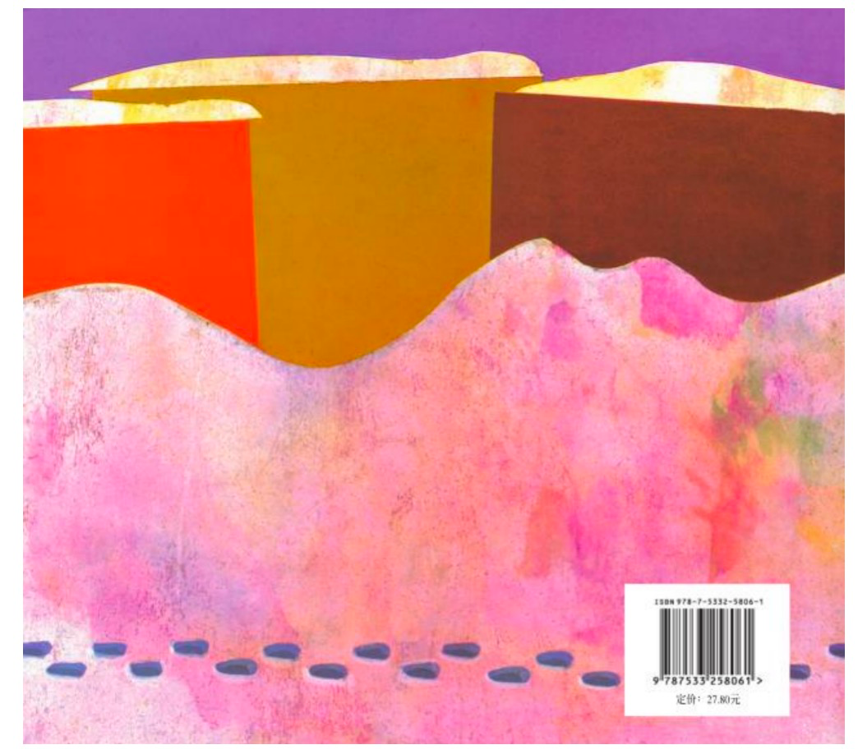
这也是这本书中特别动人和吸睛的一页。我们可以再次回顾一下这个场景。
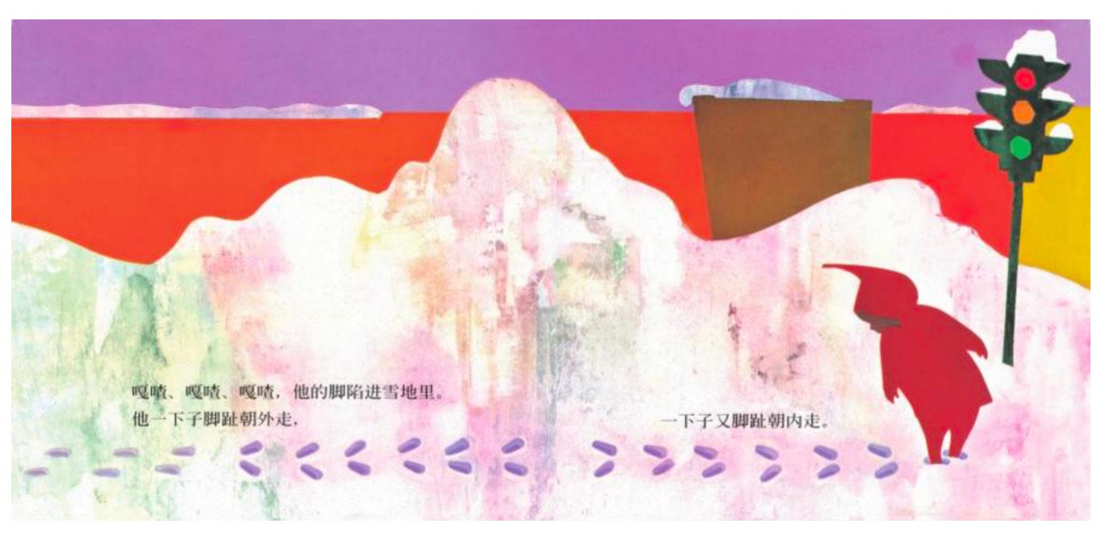
2、观察前后环衬：
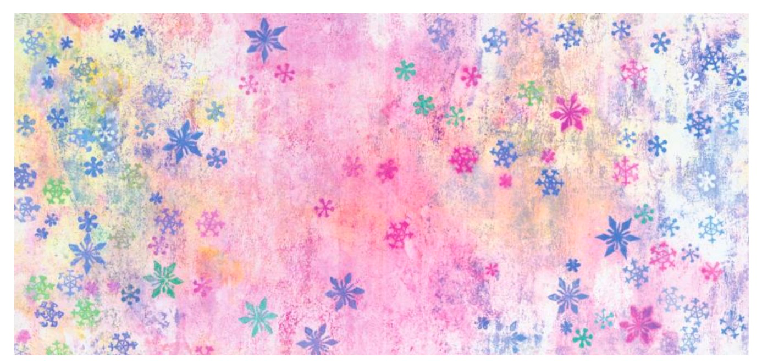
这本书的前后环衬特别美，淡淡如水彩般的底色上散落着各种各样的雪花图案。读到这里的时候，我们可以和孩子一起玩个小游戏，一起数一数这一页的雪花有多少种不同的形态。说不定通过这一页，我们还可以让孩子有兴趣去了解雪花到底有多少种不同的形态。不是说世界上没有一片雪花是相同的么？——你看，从故事阅读到科普学习，谁说跨学科学习很难，不是可以通过绘本阅读中的一个小点轻松过渡么？
3、阅读并讨论文本：边阅读边停下来讨论故事。
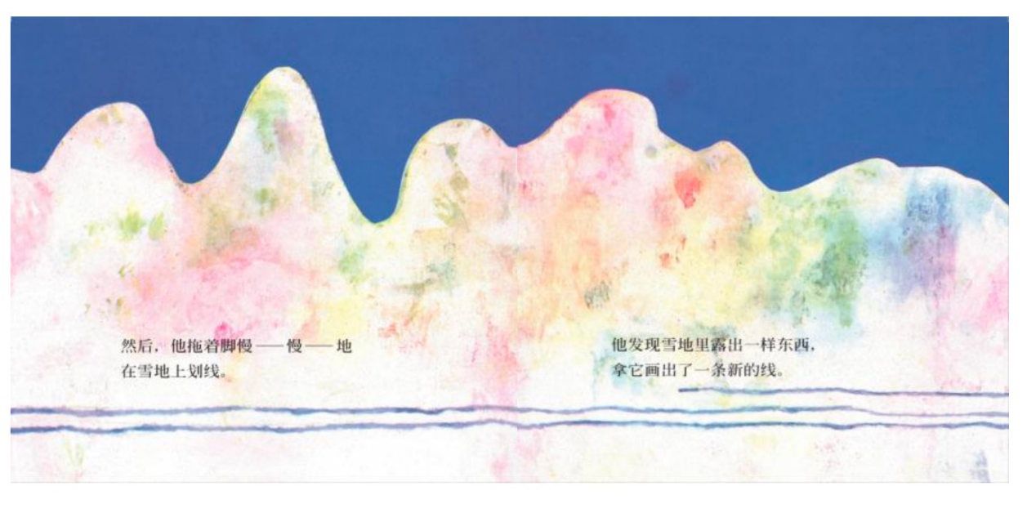
例如，当主角彼得在雪中留下不同的脚印时，可以和孩子聊一聊：“你觉得他为什么会这样做？”或者“你在雪中玩的时候也做过这样的事情吗？”既能让孩子与正在读的故事有更多的兴趣和共鸣，还能通过讲述让提高孩子的表达力；更重要的是，让孩子发现日常生活的乐趣和美好。
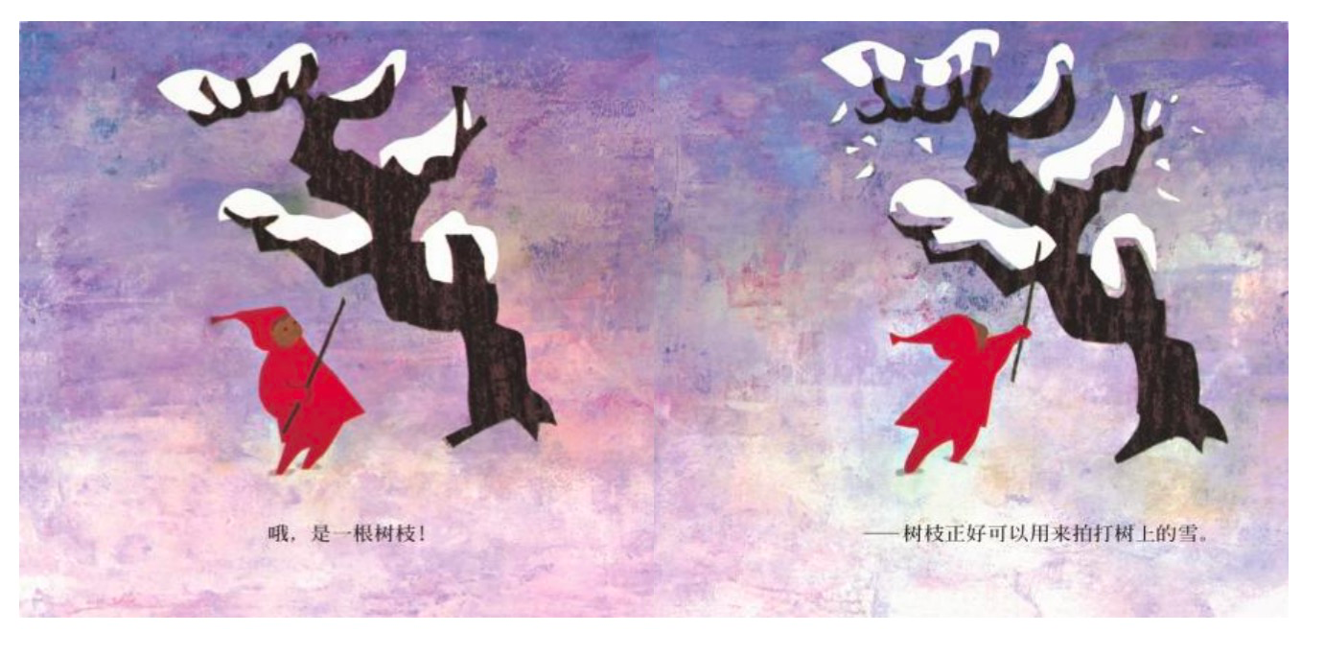
4、观察插图：让孩子仔细观察每一页的插图，并讨论它们如何与文字相辅相成。例如，描述下面这两页中彼得的表情和动作，讨论我们可以怎样通过这些细节了解他的感受和心情。
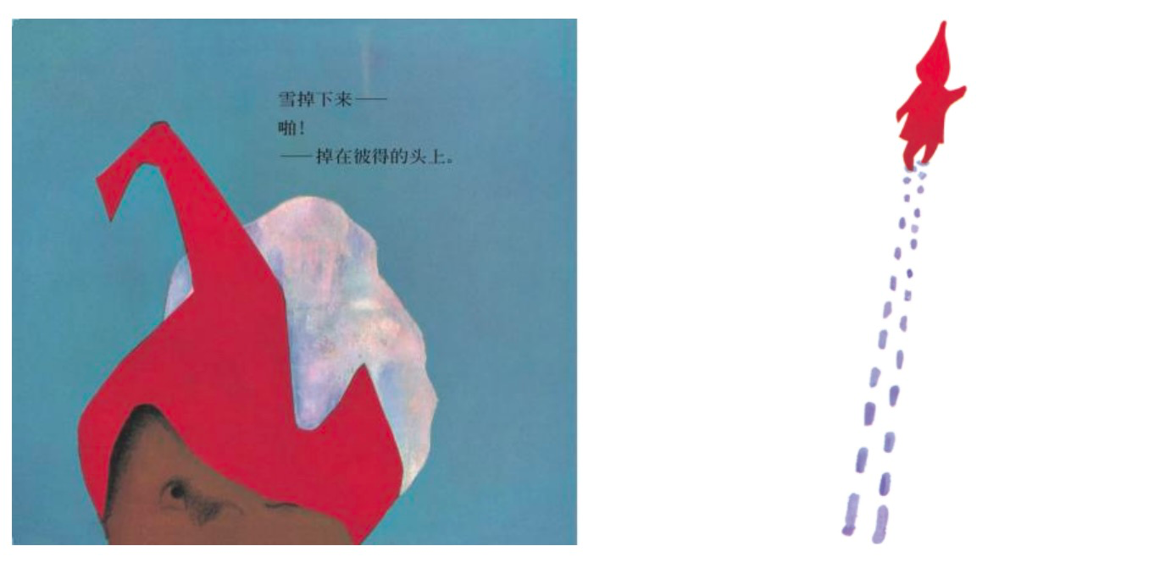
比如看到这一页的时候，我们可以和孩子聊一聊：“你来模仿一下雪掉在彼得头上时彼得的表情。想一想，这时候他的心情是怎样的。”
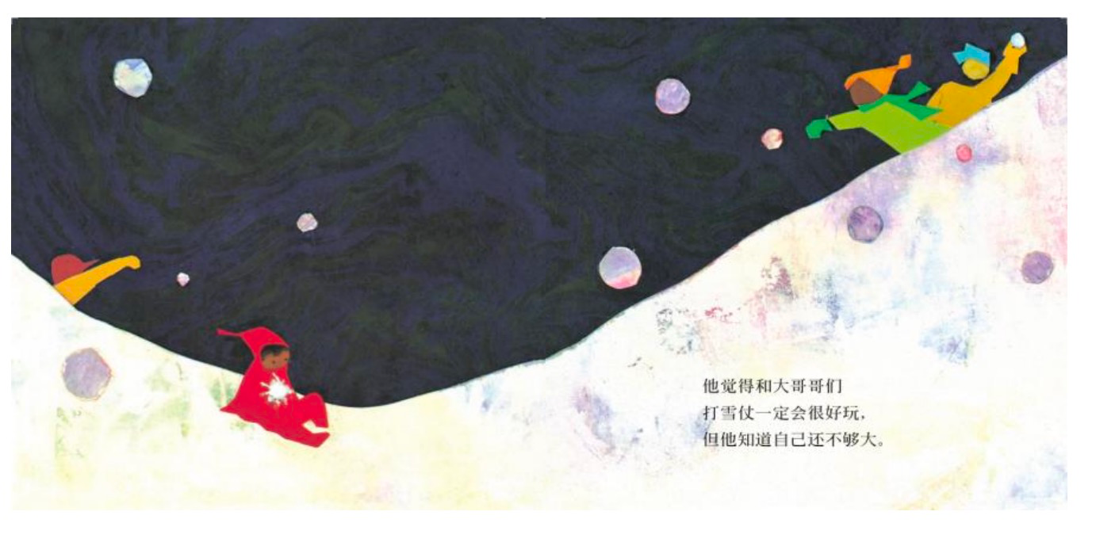
读到这一页的时候，我们同样可以引导孩子观察彼得的身体语言，再结合文字“他觉得和大哥哥们打雪仗一定会很好玩，但他知道自己还不够大。”来体验彼得此时的心情。
5、联结个人经验：鼓励孩子将故事中的经历与自己的生活相联系。
比如说：“彼得喜欢在雪中玩耍，你喜欢雪天做什么？”这种联系有助于增强孩子的情感投入和理解。
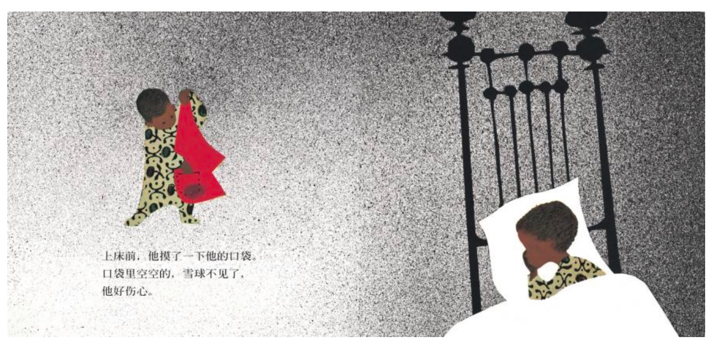
比如，读到这一页的时候，可以问问孩子“如果是你的话，这时候的感觉是什么样的？”“有一次我们不小心把你最爱的玩具弄丢了，你那时候的心情是什么样的呢？彼得这时候的心情可能也是那样的。”
经常听到有会员说孩子幼儿园时读了很多绘本，上小学后阅读理解能力也没有比其他孩子强，一个很根本的原因就是我们通常只是听了个故事，很少深入到故事中去理解故事中的人物和情节。如果我们读绘本时，能有意识地作一些这样的引导，相信孩子的阅读理解力会更强。因为，阅读理解力的培养，需要整合文本提供给我们的信息、同时联系我们自身的生活经验等多方面的因素，非一朝一夕讲套路能够提升的。
6、引发想象和创造力：在阅读结束时，鼓励孩子想象彼得接下来会做什么，或者自己在类似的雪天会做什么。可以激发孩子的想象力和创造性思维。
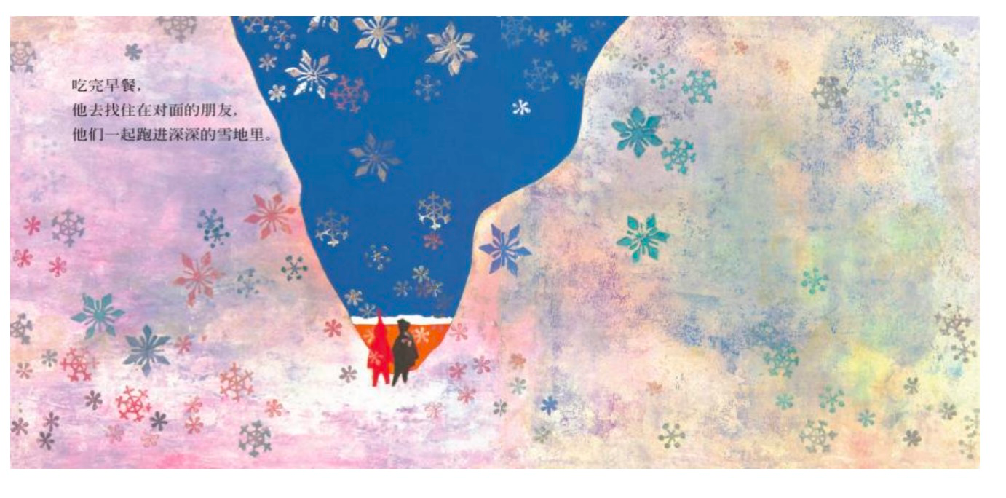
比如在读完这一页，可以鼓励孩子想象一下彼得跟对面的朋友一起跑进深深的雪地里，这一次，他们会玩些什么呢？孩子可能会跟你说出很多种玩法，有些是经历过的，有些是想象出来的。肯定不会说“不知道”。
很多会员会说自己也想读绘本时和孩子多交流，但孩子要么是一问三不知，要么是一脸茫然。很多时候可能不是孩子不配合，是确实不知道，或者难以回答。想一想我们是不是很喜欢提一些抽象的问题让孩子不知道该怎么回答，或者很容易借着故事来“教训”孩子，想想孩子多聪明啊，哪这么容易上你的套，是不？
7、探讨书籍设计：讨论《下雪天》的书籍设计，比如独特的插图风格、颜色使用、布局和字体等等。
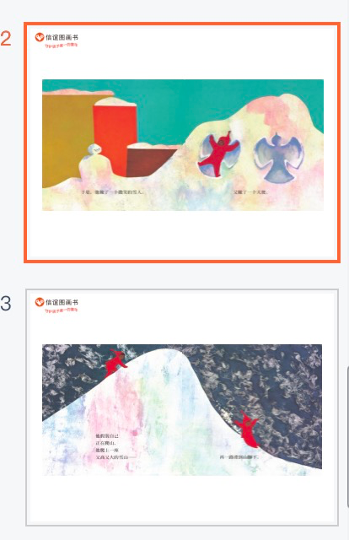 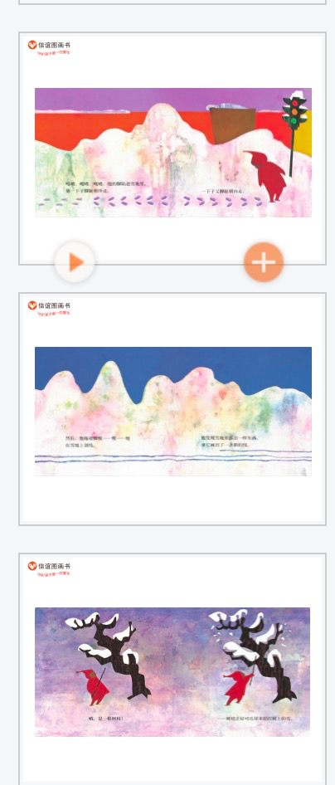
比如说我们可以跟孩子聊一聊，这本书中画的雪景，为什么都有漂亮的颜色，而不是雪白的？
倒不一定是要孩子说出个所谓的正确答案，而是引导孩子观察到这本绘本的色彩和特别之处，说出自己对这个问题的看法。
可能试图通过孩子的眼睛来描绘世界，孩子们往往会想象出色彩斑斓的场景，即使是雪，也在他们的想象中可能也充满了色彩。
8、回顾和总结：读完绘本后，可以和回顾并总结故事，跟孩子讨论他们对书的整体感受。
比如可以问孩子他们最喜欢故事的哪个部分。是图画还是故事？说来听听

